广州市职工生育保险待遇申请表
（请正反双面打印，填写前请认真阅读本表背面的填写须知）
参保人员基本信息（必填）
姓名 |  | 身份证号码 |  | 联系电话
经办人姓名 |  | 生育或手术时间 |  | 联系电话
参保人员与用人单位意见（必填）
本单位/个人已知悉填报须知内容，同意申报，并授权广州市医疗保险经办机构通过信息共享方式查询本单位/个人与办理生育业务相关的信息，承诺所提供材料与信息均真实完整合法，符合办理业务条件。如伪造材料或以任何方式骗取生育保险待遇的，本单位/个人愿意承担一切后果；同意广州市医疗保险经办机构将本单位/个人虚假行为上报和纳入信用管理体系，并就本次办理业务的其他承诺与告知内容陈述如下：
1.本人本孕次符合国家生育政策。
2.本次申请生育保险待遇为：
□报销生育医疗费（原则上拨付社保卡金融账户，个人原因可将报销款项拨付至指定账户）。
○因个人原因，需拨付本人广州开户的指定账户。
账号： 所属银行：
□申请生育津贴。单位账户信息如下：
开户名： 账号：
开户行名称：
4.其他需承诺内容：

温馨提示：1.根据全国人大常委会关于《中华人民共和国刑法》第二百六十六条的解释，以欺诈、伪造证明材料或者其他手段骗取养老、医疗、工伤、失业、生育等社会保险金或者其他医疗保障待遇的，属于刑法第二百六十六条规定的诈骗公私财物的行为。
2.用人单位通过经办人个人网办账户申办生育津贴的，视同已授权经办人查阅、打印资料，并查看办理进度。
3.用人单位网上申请生育津贴的，可通过穗好办App，输入参保人员身份证号码与受理号后查询办理进度与打印受理回执，请妥善保存参保人员身份证号码与受理号，切勿泄露。

参保人员本人签名： 申请津贴单位盖章：

填表日期：

未就业配偶信息与承诺内容（男职工未就业配偶申请医疗待遇填写，其他情况不需填写）
未就业配偶姓名 |  | 未就业配偶身份证号码
本人及配偶承诺，女方在本市及市外未就业，且未参加职工基本医疗保险或者城乡居民基本医疗保险并享受相关待遇。
参保人员及未就业配偶签名：
填 报 须 知（填写前请认真阅读）
1.此表由经办人填写，除姓名、身份证号码与账户信息外，其余部分如有涂改，请在涂改处签名。姓名、身份证号码与账户信息不得涂改。
2.报销生育医疗费，仅需参保人员签名，无需单位盖章。报销费用，原则上拨付到参保人员社保卡金融账户或医保卡，可以提现。也可拨付至其他账户，请仔细填写账户信息。
3.办理生育医疗费用报销或生育津贴支付，您可以扫描以下二维码，查看办理流程与办理须知：
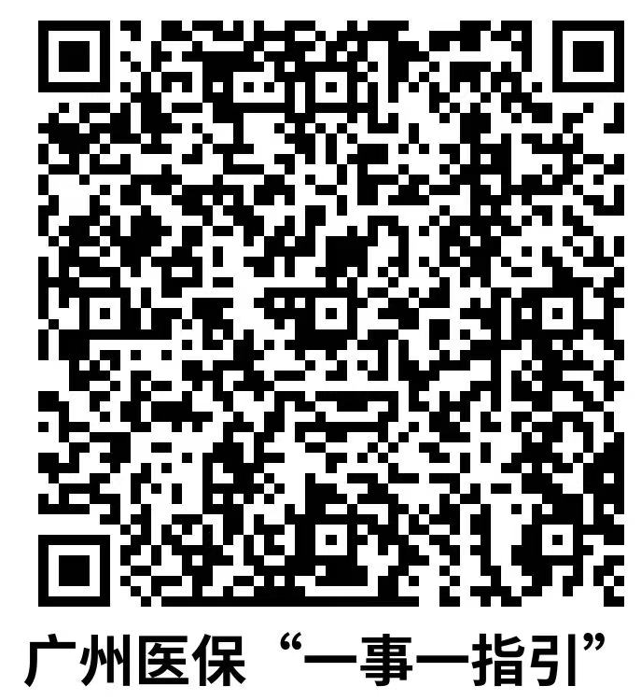
（1）申请生育津贴支付的，点击“27.生育津贴怎么领？宅家轻松就能办！”
（2）报销产检医疗费用的，点击“16.产前检查费支付业务办理指引”；
（3）报销分娩或者产检加分娩医疗费用的，点击“17.生育医疗费支付业务办理指引”；
（4）报销引产、流产与取环等计划生育医疗费用的，点击“18.计划生育医疗费支付业务办理指引”

4.如您还有其他疑问的，可关注“广州医保”微信公众号查询相关操作指南，或通过拨打12345咨询。

